Messtechnik für Temperatur und Luftfeuchtigkeit

In diesem Post wird beschrieben, wie ich das Projekt der Temperatur und Luftfeuchtigkeitsmessung umgesetzt habe.

Teile:

1. 1x Raspberry Pi (Version 2)
2. 1x EDIMAX EW-7811UN Wireless USB Adapter
3. 1x Netzteil für den Raspberry Pi
4. 1x Lankabel (nur für das Aufsetzen am Anfang erforderlich)
5. 1x FTDI-Kabel
6. 2x Adafruit Huzzah Breakout-Board
7. 2x DHT-22 Sensor
8. 2x 10K Ohm Wiederstand
9. Mehrere Jumperkabel
10. 2x Steckbrett

Ziel: Das Ziel ist es, Messwerte von diversen Sensormodulen über eine Webanwendung zu verwalten.

Vorgehensweise:

1. Als erstes muss der Raspberry Pi 2 mit Raspbian Jessie aufgesetzt werden.

2. Wlan-Hotspot auf Raspberry Pi einrichten. (Anleitung: <http://jankarres.de/2015/06/raspberry-pi-wlan-access-point-einrichten/>)  
Wichtig: Passwortlänge solle nicht zu kurz sein. (Sonst funktioniert es nicht)

3. Mysql-DB installieren mit Phpmyadmin. (Anleitung: <https://www.youtube.com/watch?v=vX-Vuajg_lg>)

4. Eine Datenbank mit dem Namen „logger“ und einen Benutzer mit dem Namen „logger“ für diese Datenbank erstellen.

5. Für jedes Sensormodul wird eine DB-Tabelle benötigt. (beliebig viele Tabellen)  
Aufbau: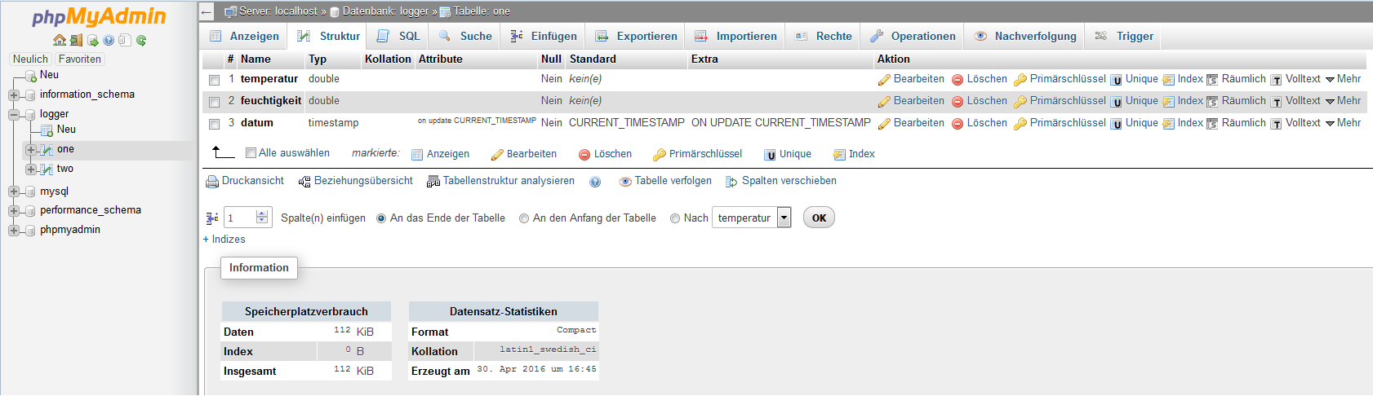

Empfehlung: Tabellenname = Sensormodulnummer

6. Die index.php Datei zum Weiterleiten der Messwerte auf den Apache2 Server des Raspberry Pi kopieren. (Die index.php muss ggf. noch angepasst werden.)

Code der Datei:

<?php

if (isset($_GET['tabelle']) && isset($_GET['pw'])&& isset($_GET['temperatur'])&& isset($_GET['feuchtigkeit'])) {

$tabelle = $_GET['tabelle'];

$pw=$_GET['pw'];

$temperatur=$_GET['temperatur'];

$feuchtigkeit=$_GET['feuchtigkeit'];

//MYSQL teil

$mysqlhost="localhost";

$mysqluser="logger";//Datenbankuser

$mysqlpwd=$pw;

$mysqldb="logger";//Datenbankname

// --- Schreibe Daten in die Datenbank ---

$connection=mysql_connect($mysqlhost, $mysqluser, $mysqlpwd) or die ("Konnte die Verbindung zur Datenbank nicht aufbauen! ");

mysql_select_db($mysqldb, $connection) or die("Konnte die Datenbank nicht auswählen!");

// Das ist der Quary zu erstellen der Daten in der Datenbank

$sql_query = "INSERT INTO $tabelle (temperatur, feuchtigkeit) VALUES ($temperatur, $feuchtigkeit);";

//Führe Quary aus.

mysql_query($sql_query) or die("Fehler! Eintrag nicht erfolgreich! :(");

echo "Eintag in die Tabelle $tabelle erfolgreich! :)";

//Query: http://192.168.178.29/index.php?tabelle=<Tabellenname&temperatur=<Temperatur&feuchtigkeit=<Feuchtigkeit>&pw=<DBPasswort>

}

else {

echo "Es müssen alle Werte gesetzt sein!(tabelle, pw, temperatur, feuchtigkeit)";

}

7.